МИНИСТЕРСТВО НАУКИ И ВЫСШЕГО ОБРАЗОВАНИЯ

РОССИЙСКОЙ ФЕДЕРАЦИИ

федеральное государственное автономное образовательное учреждение высшего образования

«Омский государственный технический университет»

Факультет информационных технологий и компьютерных систем

Кафедра «Прикладная математика и фундаментальная информатика»

**Индивидуальная работа**

|  |  |
| --- | --- |
| по дисциплине | Теория чисел |
|  |  |

|  |  |
| --- | --- |
| Студента | Курпенова Куата Ибраимовича |
|  | фамилия, имя, отчество полностью |
| Курс | 2 Группа ФИТ-212 |
| Направление | 02.03.02 Фундаментальная информатика |
|  | и информационные технологии |
|  | код, наименование |
| Руководитель | доц., канд. пед. наук, доцент |
|  | должность, ученая степень, звание |
|  | Белим С.Ю. |
|  | фамилия, инициалы |
| Выполнил |  |
|  | дата, подпись студента |
| баллы |  |
|  | дата, подпись руководителя |

Омск-2022

**Вариант 8**

**Задание 1.**

Для чисел *a = 3579*, *b = 2883* найти:

**Решение:**

1. *d = НОД(a, b)* с помощью разложения обоих чисел на простые сомножители.

|  |  |  |  |  |
| --- | --- | --- | --- | --- |
| 3579 | 3 |  | 2883 | 3 |
| 1193 | 1193 |  | 961 | 31 |
| 1 | 1 |  | 31 | 31 |
|  |  |  | 1 | 1 |

3579 = 3 * 1193 2883 = 3 * 31 * 31

2. *d = НОД(a, b)* с помощью классического алгоритма Евклида.

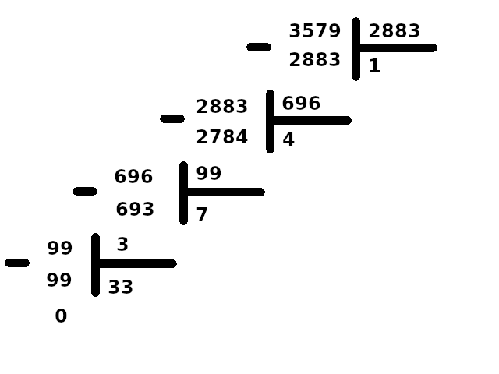

*3579 = 1*2883 + 696*

*2883 = 4*696 + 99*

*696 = 7*99 + 3*

*99 = 3*33 + 0*

***НОД(3579, 2883) = 3***

3. *d = НОД(a, b)*, числа *x* и *y* (такие, что *xa – yb = d*) с помощью расширенного алгоритма Евклида.

|  |  |  |  |
| --- | --- | --- | --- |
| $$r_{i}$$ | $$x_{i}$$ | $$y_{i}$$ | $$q_{i}$$ |
| *3579* | *1* | *0* |  |
| *2883* | *0* | *1* |  |
| *696* | *1 - 1*0 = 1* | *0 - 1*1 = -1* | *1* |
| *99* | *0 - 1*4 = -4* | *1 - 4*(-1) = 5* | *4* |
| *3* | *1 - 7*(-4) = 29* | *-1 - 7*5 = -36* | *7* |
| *0* |  |  | *33* |

*НОД(3579, 2883) = 3*

*29*3579 – 36*2883 = 3*

4. *d = НОД(a, b)* с помощью бинарной реализации алгоритма Евклида.

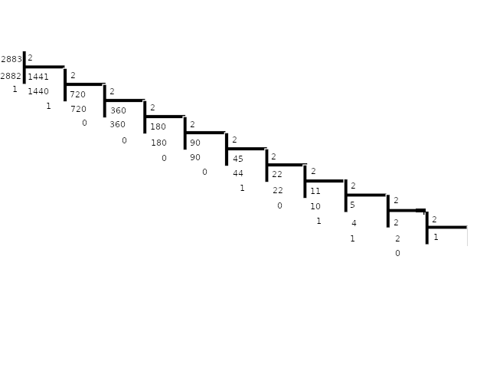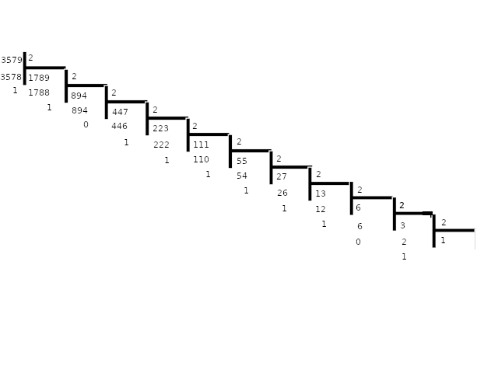

*НОД(110111111011₂, 101101000011₂) = НОД(101101000011₂, 1010111000₂) =*

*= НОД(101101000011₂, 101011100₂) = НОД(101101000011₂, 10101110₂) =*

*= НОД(101101000011₂, 1010111₂) = НОД(101011101100₂, 1010111₂) =*

*= НОД(10101110110₂, 1010111₂) = НОД(1010111011₂, 1010111₂) =*

*= НОД(1001100100₂, 1010111₂) = НОД(100110010₂, 1010111₂) =*

*= НОД(10011001₂, 1010111₂) = НОД(1010111₂, 1000010₂) =*

*= НОД(1010111₂, 100001₂) = НОД(110110₂, 100001₂) =*

*= НОД(100001₂, 11011₂) = НОД(11011₂, 110₂) = НОД(11011₂, 11₂) =*

*= НОД(11000₂, 11₂) = НОД(1100₂, 11₂) = НОД(110₂, 11₂) = НОД(11₂, 11₂) =*

*= 11₂ = 3₁₀*

5. *d = НОД(a, b)*, используя в отрицательном алгоритме Евклида деление с отрицательным остатком.

*3579 = 2*2883 - 2187*

*2883 = -2*(-2187) - 1491*

*-2187 = 1*(-1491) - 696*

*-1491 = 2*(-696) - 99*

*-696 = 7*(-99) - 3*

*-99 = -3*33*

**Задание 2.**

Исследовать на сократимость дробь: $\frac{6n + 5}{8n + 7}$.

**Решение.**

*НОД(8n + 7, 6n + 5) =* НОД(6n + 5, 2n + 2) =* НОД(2n + 2, -1) = 1*

Исходя из равенства выше, дробь является несократимой для любых значений *n*.